СмірноваІринаАнатоліївна, учитель початкових класів, Уманська загальноосвітня школа І-ІІІ ступенів № 5 ім. В. І. Чуйкова Уманської міської ради Черкаської області
Тема: Мішані ліси (Полісся)
Мета: формування ключових компетентностей, зокрема:
вміння вчитися:самоорганізовуватися до навчальної діяльності у взаємодії; здоров’язбережувальна: сприяти емоційному гармонійному розвитку учня, здатність розуміти взаємозв’язок організму людини з природним оточенням; загальнокультурна: вміння будувати взаємні стосунки на толерантній основі, оволодівати формулами мовленнєвого етикету; громадянська: здатність екологічно мислити, бережливо ставитися до природи і самого себе, до оточуючих; інформаційно-комунікаційна: знаходити у матеріалах уроку необхідну інформацію з певних питань, використовувати її у творчій роботі; соціальна: формувати вміння співпрацювати у парах, проявляти повагу до думок інших та ініціативу;
предметних компетентностей: продовжити формувати уявлення учнів про природні зони України; розкрити значення вислову «мішані ліси», значення лісів для життя людей; ознайомити з рослинним і тваринним світом Полісся.
Розвивати вміння висловлювати власні думки.
Виховувати бережне ставлення до природи.

Обладнання: карта природних зон України, ілюстрації до теми «Мішані ліси», рюкзак, презентація «Мішані ліси», відеофільми: «Фільм про Поліський заповідник», «Поліський заповідник. Знайомство», роздатковий матеріал.
Тип уроку: комбінований

Використана література:
1. Гільберг Т. Г. Природознавство : підруч. для 4-го кл. загальноосвіт. навч. закл / Т. Г. Гільберг, Т. В. Сак. – К. : Генеза, 2014. – 176 с.
2. Клібкало Т. Природні зони України. Мішані ліси. Початкова освіта. Уроки №9 вересень 2011. – с.55
3. Пометун О. Енциклопедія інтерактивного навчання / О. Пометун. – К. : Генеза, 2007. – 144 с.

Електронні ресурси:
- https://www.google.com.ua
- http://krasotkina.com/
- http://www.katuganka.in.ua
- http://eduknigi.com
- http://ua.textreferat.com
Хід уроку

І. Організаційний момент
Девіз уроку:
Не просто слухати, а чути,
Не просто дивитись, а бачити!
Не просто відповідати, а міркувати,
Дружно і плідно працювати.
— На урок ми візьмемо з собою
У – увага
Р – розум
О – організованість
К – кмітливість
та будемо
У – уважні
Ч – чемні
Н – наполегливі
І – інтелектуальні.

ІІ. Хвилинка календаря
— Хто бажає виступити в ролі синоптика й розповісти про погоду цього тижня й сьогодні?
— А про що розкажуть знавці народного календаря?
— Від чого залежать зміни в природі?

ІІІ. Актуалізація чуттєвого досвіду та опорних знань учнів
На попередньому уроці ми віртуально мандрували природними зонами.
— З чого починається будь-яка мандрівка? (Учні дають відповіді – пропозиції.)
— На мою думку, нашу мандрівку розпочинаємо зі збору – рюкзака. Нам потрібно зібрати до рюкзака необхідні речі ( в нашому випадку) – це ваші знання. Від наповнення рюкзака ми зможемо мандрувати далі.
Бліц - опитування
1. Вправа «Нотна грамота – Розкодуй!»
Ключ: нотна грамота
ДОПРИРЕРОДМІНІФА ЗОСОЛЬНИ
— Що ми називаємо природною зоною?
(Це великі ділянки земної поверхні з однаковою природою)
2. Тестування «Природні зони» (Додаток1)
1. Природні зони:
А) знаходяться всередині одна одної;
Б) змінюють одна одну.
2. Природні зони мають упродовж року:
А) мають однакову погоду. У них подібні ґрунти, рослини, тварини;
Б) мають різну погоду. У них різні ґрунти, рослини, тварини.
3. Різноманітність і багатство рослинного і тваринного світу природної зони залежить від...:
А) кількості зірок;
Б) температури повітря та кількості вологи;
В) кількості населення.
3. Вправа «Кольорова граматика»
— Якими кольорами позначають природні зони на карті? (Різними кольорами.)
Розташуйте назви природних зон відповідно їх кольору.

Мішані ліси Лісостеп Степ
4. Вправа «Цікава математика» Встановлення відповідності
Пронумеруйте назви природних зону порядку розташування на карті природних зон України.
Лісостеп | 3
Степ | 1
Мішані ліси | 2

5. Картографічне завдання:географічний ланцюжок «Навколо природних зон України за 1 хвилину» (По черзі.)

ІY. Мотивація навчальної діяльності учнів, повідомлення теми і завдань уроку
Створення проблемної ситуації
— Чому, на вашу думку, зона мішаних лісів має 1 номер? Як Ви розумієте вислів «мішаний ліс»? (Хвойні, листяні дерева.)
— З завданнями розминки ви впоралися. Ми майже заповнили рюкзак вашими знаннями. А щоб ви ще хотіли дізнатися про зону мішаних лісів? Адже наші знання ще неповні? На допомогу вам прийдуть наші групи дослідників, які підготували для нас маршрут вивчення зони мішаних лісів.
— Сьогодні ви ознайомитесь із природною зоною мішаних лісів, її тваринним і рослинним світом.

V. Сприймання та усвідомлення учнями нового навчального матеріалу
- Технологія «Мозковий штурм»
- Що подібне у природній зоні? (Погода, рельєф, ґрунти, рослини і тварини.)
- 
- Бесіда
— При вивчені закономірностей формування природних комплексів Землі ми зустрілися з природними зонами, ознайомилися з алгоритмом вивчення природної зони.
Цей план є в кожного з вас на парті, він нам знадобиться і при характеристиці природних інших материків.
Але на сьогоднішній урок ми розташували план у вигляді таблички «Творча лабораторія». Потрапляючи в природну зону, ваше завдання: заповнювати відповідну колонку таблички.(Додаток 2)
Сьогодні ми відправимося до зони мішаних лісів, яка має іншу назву. Це – Полісся.
Походження назви
Назва «Палєсє», напевно, походить від слова «ліс» i характеризує тодішнє Полісся як зарослу дрімучими лісами територію. Цей край дрімучих лісів та непрохідних боліт часто називають прадавньою колискою слов’янства.
Визначивши природну – зону мішаних лісів, вирушаємо в подорож, маючи при собі зошити, мапи, олівці. А наші керівники груп мали при собі ще і фотоапарати, відеокамери.
— Навіщо, як ви гадаєте?
Так, я теж так вважаю, красоту і неповторність рослинного, тваринного світу потрібно сфотографувати, замалювати, записати.
Будьте дуже уважними, спостережливими, допитливими. З мандрівки ви повернетесь з масою вражень і великим багажем … ( чого? ) знань, якими ми поповнимо наш рюкзак.
— Давайте спробуємо дізнатися, що ж такого особливого є в зоні мішаних лісів України.
Звучить уривок з вірша Н. Красоткіної «Моє Полісся»
Моє Полісся голубе й зелене,
Усе в озерах, ріках, джерельцях.
У цілім світі ти одне для мене,
Моє Полісся, в вікових лісах.
— Природназонамішаних лісів це – УкраїнськеПолісся.

3. Практична робота з картами
—Уважно розгляньте фізичну карту України і карту природних зон України.
—Порівняйте. Що є спільного і чим відрізняються ці карти?
—Покажіть зону мішаних лісів. Де вона розташована? (На півночі України.)
—Користуючись фізичною картою України, розкажіть, які форми земної поверхні є у цій природній зоні? (Рівнини, річки, озера, болота.)
Водойми зони мішаних лісів – це прикраса всієї України.
Запишіть це у табличку «Творча лабораторія» 1пункт.

4. Робота з підручником
— Прочитайте 1 та 2 абзаци статті на С. 134—135 і зверніть увагу на те, яка погода в зоні мішаних лісів?
— Зима – м’яка, сніжна, з частими відлигами весна – затяжна, прохолодна, літо – тепле, але не жарке, осінь – дощова.
— Запишіть це у табличку «Творча лабораторія» 2пункт.

5.Фізкультхвилинка
Щось не хочеться сидіти.
Треба трохи відпочити.
Руки вгору, руки вниз.
На сусіда подивись.
Руки вгору, руки в боки.
Вище руки підніміть.
А тепер їх опустіть.
Плигніть, діти, кілька раз.
За роботу, все гаразд.

6. Прийом «Прогнозування»
— Чи сприятливий клімат у зоні мішаних лісів для життя рослин і тварин?

7.Виступ груп-дослідників
Розповідь кожної групи з використанням презентацій, карти природних зон України, ілюстрацій, відеофільмів.

Виступ групи «Ботаніків»
— Ліси – характерна ознака поліського ландшафту. Типи лісів залежать від ґрунтів і рельєфу. На означеній території вони покривають площу більше 2,5 млн. гектарів. Для Полісся характерні соснові та дубово-соснові ліси. Основними породами дерев є сосна (57,4%), дуб (20,6%), береза (10,2%), чорна вільха, граб. Ялинові ліси ростуть окремими ділянками на північному сході Полісся.
Ліси Полісся перемежовуються болотами. Велика кількість боліт завдяки м’якому клімату в минулому сприяла збереженню багатьох видів рослин і тварин.
Рослинний світ Полісся надзвичайно багатий і різноманітний. Тут налічується близько 100 видів лікарських рослин, 90 видів вітамінних рослин, більше 90 видів рослин, що використовують, як барвники. Значна кількість медоносних рослин (близько 200) сприяла розвитку бджолярства.
В зонімішанихлісівпереважають бори, субори, березняки.
Бори (сосновіліси) двоярусні, підлісоквідсутній. У трав’янистоїчагарниковомупокриві, якийдоситьбідний, переважаютьмохи, лишайники, чорниця, багно, ситник.
Суборирозвинутіна більшродючихґрунтах. Целісиіз сосни та дуба звичайного. У підліскуростутьбрусницяєвропейська, крупиналамка, в трав’янистомупокривіростутькопитнякєвропейський, зірочниклісовий, папороть, орляк звичайний.
Березняки - березовіліси з березибородавчатої з домішками сосни, дуба і граба. Зчагарників тут ростуть: горобиназвичайна, крупиналамка, верес, плаун, звіробій, моренка пахуча та інші.

8. Вправа «Доведи!»
— Чому в зонімішанихлісівбагатийрослиннийсвіт? (Достатня
кількість тепла, вологи.)

9. Вправа «Так чиНі»
Сосна – кущ.
Звіробій – трав’янистарослина.
Дуб – листяне дерево.
Бор – березовіліси з березибородавчатої з домішками сосни, дуба і граба.

10.Заповніть табличку «Творча лабораторія» 3пункт.

11. Технологія «Мозковий штурм»
— Чому у зоні Полісся різноманітний тваринний світ?
(У природній зоні мішаних лісів є всі необхідні умови для життя тварин: їжа, тепло, світло.)

12. Виступгрупи «Зоологів». Перегляд відеофільму «Фільм про Поліськийзаповідник»
Фауна Полісся – колоритна. Тут відомо більше 60 видів ссавців (із 100 видів, що зустрічаються в Україні), 276 видів птахів (із 350), більше 30 видів риб. Це, безумовно, помітно позначається на господарській діяльності людини.
Фауна зони мішаних лісів представлена тваринами лісу, а також луків і боліт. Тут водяться лось, косуля, кабан, кіт лісовий, олень благородний, білка, зайці – русаки, лісова куниця, рись, борсук, вовк, лисиця, рідкісний звір -хохуля. Зрідка з’являються зубри.
По берегах річок тварини з цінним хутром: нутрія, ондатра.
Серед птахів поширені: тетерев, глухар, рябок, куріпка сіра, дятел, шпак, зозуля, мухоловка. На болота, до озер та річок злітаються водоплавні та болотні птахи: лелека білий, лелека чорний, журавель, дикі гуси, качки, кулики.
Представники групи плазунів: гадюка звичайна, ящірка прудка, болотяна черепаха, жаби.
У водоймах водиться понад 30 видів риби: короп, лящ, карась, щука, окунь та ін.

Запишіть назви тварин у табличку «Творча лабораторія» 4 пункт.

13. Робота з підручником
Опрацювати статтю підручника на С.136–137
- Яке значення мають ліси для людей?

14. Технологія «Займи позицію»
— Подорожуючи природною зоною мішаних лісів, ми з вами побачили, який різноманітний світ України.
— Чи потрібно заносити рослини і тварини до Червоної книги?
— Чи потрібно створювати заповідники?
15. Група «Охоронці природи»
Полісся – регіон із найзагрозливішою екологічною ситуацією в Україні та Європі. Українське Полісся потребує уваги, вироблення програми екологічного оздоровлення та відновлення.
Основними причинами порушення екологічного стану Полісся вважають:
- Сільськогосподарську і лісогосподарську промислово-виробничу діяльність: вирубка лісів, осушення болота;
- Промислові забруднення води та повітря.

Заповідники і національні природні парки Полісся:Поліський природний заповідник, Рівненський природний заповідник, Чремський природний заповідник.
Перегляд відеофільму «Поліський заповідник Знайомство»
- Поліський природний заповідник організований в 1968 році, охоплює територію, що налічує 20104.00 гектарів.
2. В звичайному поліському поселенні в кожній третій хаті є мисливська рушниця. Саме тому браконьєрство у Поліссі процвітає.
3. Винищуються козулі, лосі, кабани, білки, куниці, бобри, водоплавні птахи та багато інших тварин.
4. До Червоної книги України занесено 14 видів: з птахів: сича волохатого, лелеку чорного, журавля сірого, сову бородату, сищика-горобця, глухаря, підорлика малого, змієїда; із ссавців: борсука, горностая, рись європейську, видру річкову, зайця-біляка; із круглоротих: міногу українську.
Висновки:
- Лише у заповіднику тварини й рослини можуть спокійно жити і розмножуватися.
- Створення заповідника дозволить зберегти у природному стані типові та унікальні види тварин та рослин для наступних поколінь.
Заповніть табличку «Творча лабораторія» 5 пункт.

V. Узагальнення та систематизація навчального матеріалу
1. Робота з картками
Завдання 1. Упізнай рослини за листям і плодами. Пронумеруй ілюстрації.
1. Дуб. 2. Сосна. 3. Чорниці. 4. Конвалія.
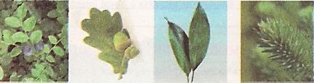
3 1 4 2
Завдання 2. На цьому малюнку зображено п’ятьох тварин мішаних лісів. Розфарбуй їх. Запиши назви цих тварин.
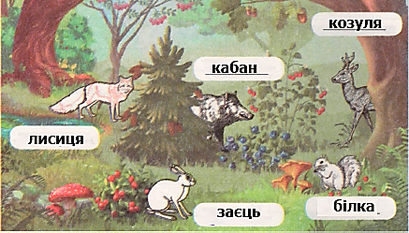

Завдання 3. Складіть схему ланцюга живлення в зоні мішаного лісу. Порівняйте складені схеми.
VI. Домашнє завдання
Опрацювати статтю підручника на С. 134—137
VІI. Підсумок уроку
— Ось ми і завершили свою подорож зоною мішаних лісів України. Наш рюкзак наповнився новими знаннями.
Технологія «Незакінчене речення»
- Зона мішаних лісів України має назву…(Українське Полісся).
- Українське Полісся розташоване на...(Поліській низовині.)
- Середній ярус називають…(підлісок).
- Найбільше і найкрасивіше озеро Полісся …(Світязь.)
- Полісся вважають «легенями» України, тому що ...( більшу частину цієї природної зони займають ліси та інші рослини, які виділяють кисень, такий необхідний для всього живого.

Додаток 1
Тестування « Природні зони»

1. Природні зони:
А) знаходяться всередині одна одної;
Б) змінюють одна одну.
2. Природні зони мають упродовж року:
А) … однакову погоду. У них подібні ґрунти, рослини, тварини.
Б) … різну погоду. У них різні ґрунти, рослини, тварини.
3. Різноманітність і багатство рослинного і тваринного світу природної зони залежить від ...:
А) розташування зірок;
Б) температури повітря та кількості вологи;
В) від кількості населення.

Додаток 2
«Творча лабораторія»
Природна  зона | Розташування та формиповерхні  землі | Погода | Рослини  природної  зони | Твариниприродноїзони | Охоронаприроди, заповідники

Додаток 3
Бори
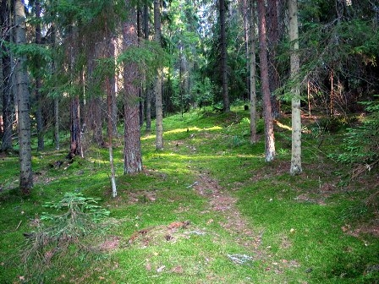
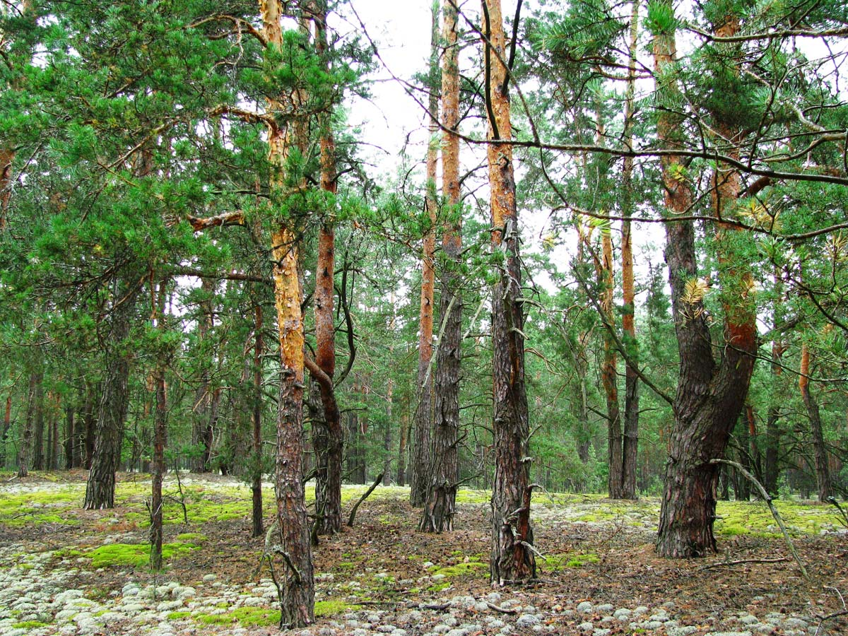

Додаток 4
Субори
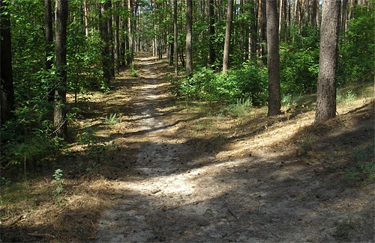
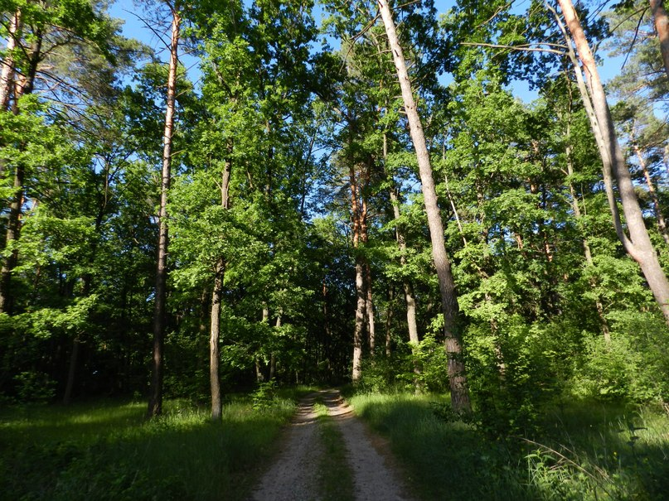

Додаток 5
Березняки
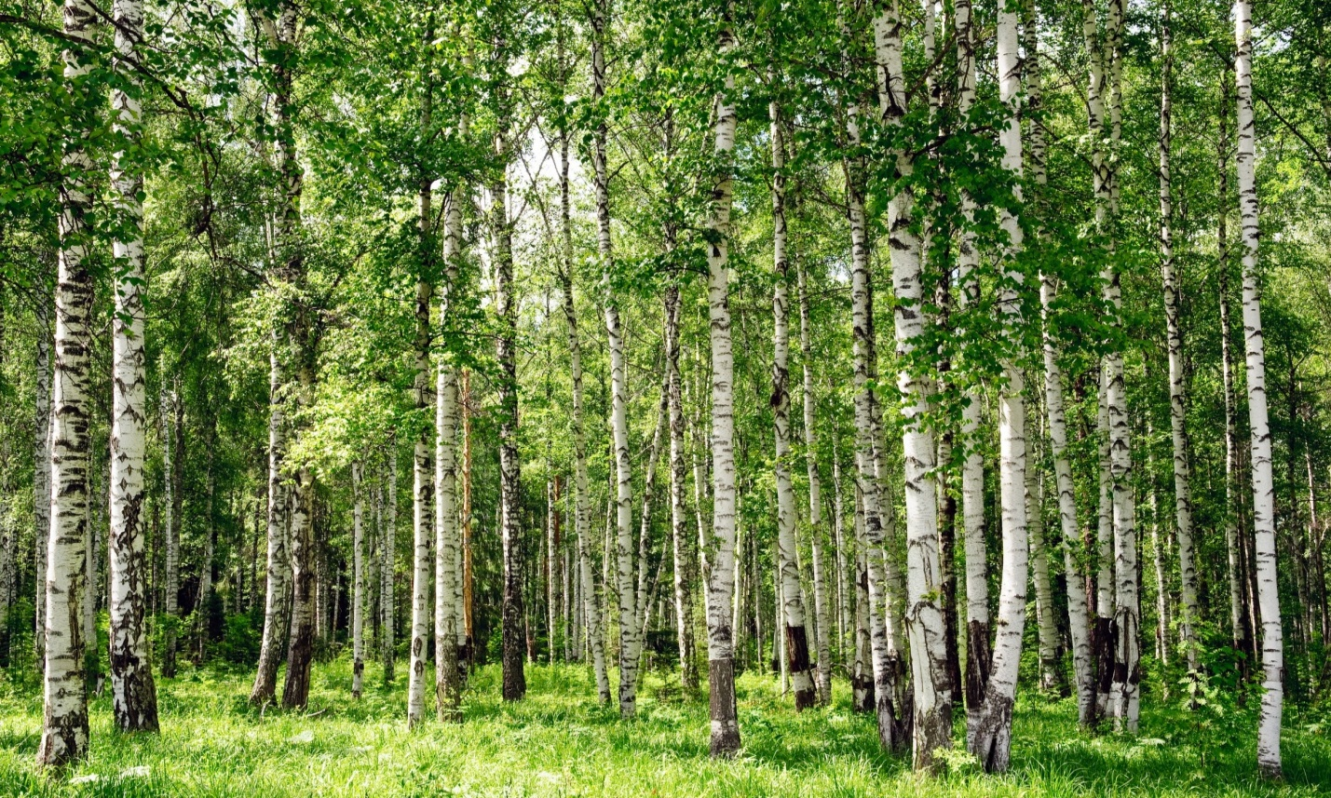
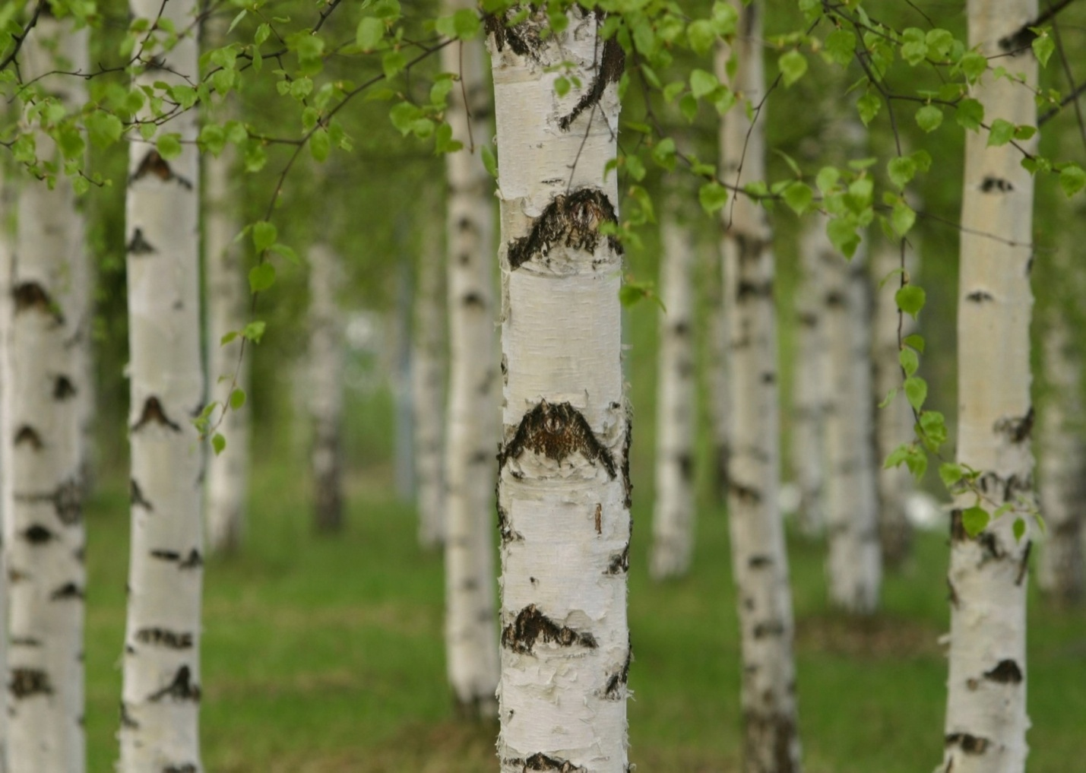

Додаток 6
Робота з картками
На цьому малюнку зображено п’ятьох тварин мішаних лісів. Розфарбуй їх. Запиши назви цих тварин.
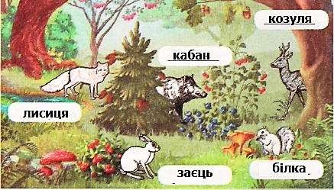

Додаток 7
Робота з картками
Упізнай рослини за листям і плодами. Пронумеруй ілюстрації.

1. Дуб. 2. Сосна. 3. Чорниці. 4. Конвалія.


